厦门客户反映，4.0系统企业状态不准确。详情如下（远程方式在最后）：

1、厦门新技术集成有限公司 当前无分钟数据，但系统现在企业状态为在线。

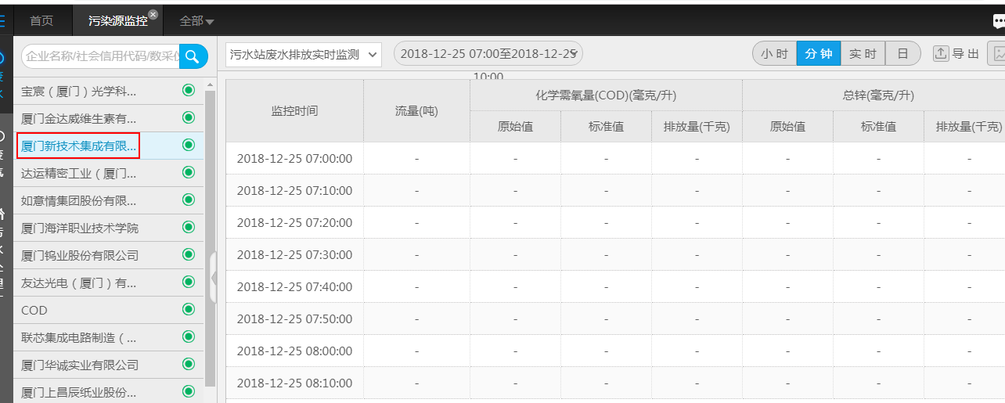

2、厦门太古飞机工程有限公司，有当前的分钟数据，但是平台显示企业掉线。

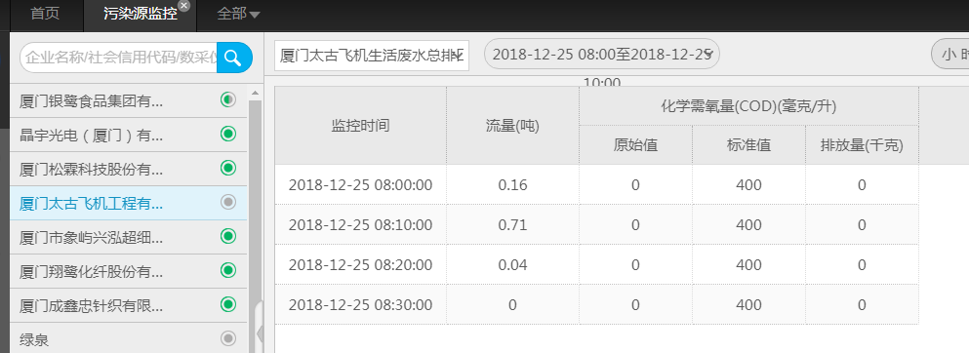

3、厦门市象屿兴泓超细材料有限公司，废气点位有当前十分钟数据，废水点位没有数据，企业状态显示的均在线。

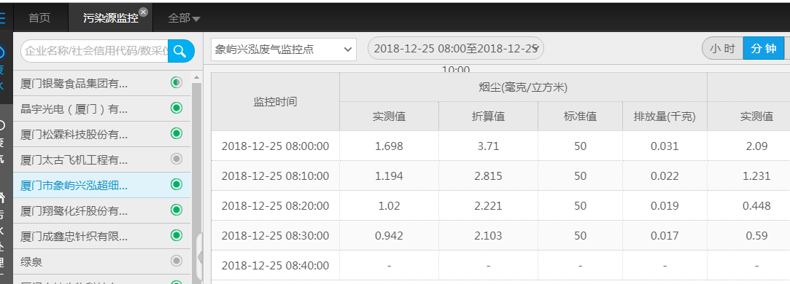

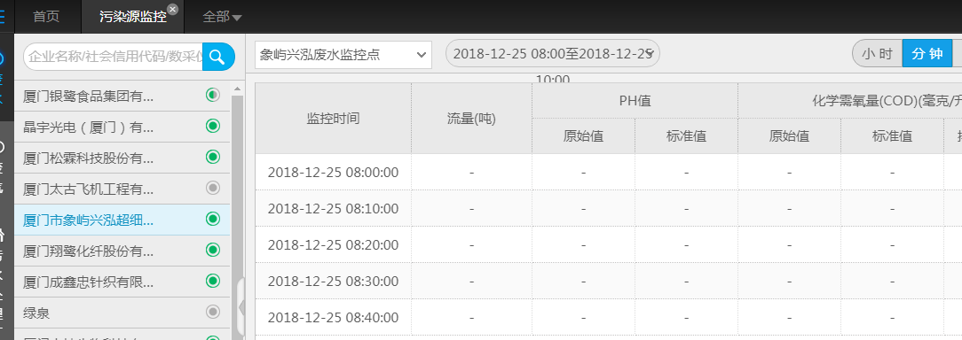

4、华懋（厦门）特种材料有限公司，没有当前的十分钟数据，但是企业状态显示在线。

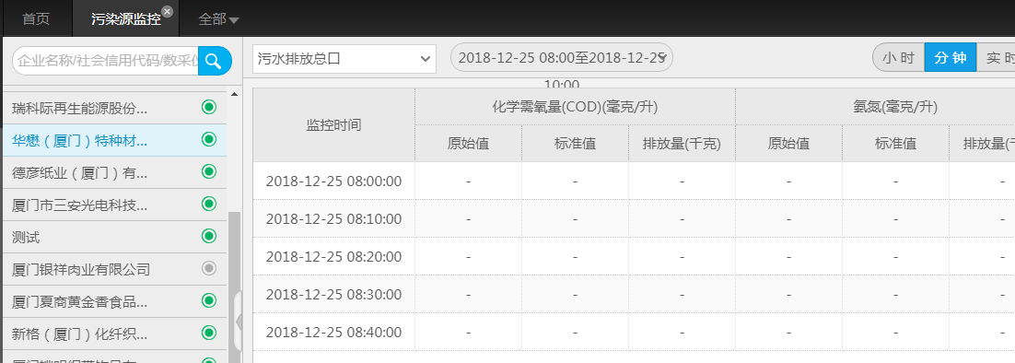

5、远程方式：

外网：222.76.242.47:1167 密码：xmepi.org123.com

（1）应用：10.23.86.75 administrator xmepi.org123.com

（2）通讯及交换：10.23.86.76 administrator hbj

（3）数据库：10.23.86.74 administrator hbj

sa密码：joy77889900

国发平台访问链接 http://222.76.242.47:8888/jointos/app/AppMain!index.page lhh 111